 | Commande de graines  Chez Kokopelli  Avant le lundi 27 janvier 2025
Les beaux jours vont bientôt arriver, il est temps de passer commande des graines à semer ce printemps. L'ASCE 54 vous propose une commande groupée de semences.
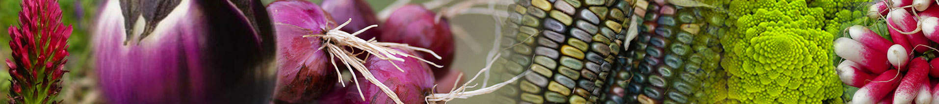

Comment faire ?
Commande : rendez-vous sur https://kokopelli-semences.fr, faites vos choix puis,
recopiez la référence du produit, son nom et la quantité sur le bon de commande ci-dessous.
Retournez le bon de commande avant le 27 janvier 2025 à : DDT54 - ASCE 54, Place des Ducs de Bar, CO 60025, 54035 Nancy, accompagné du règlement à l’ordre de l’ASCE 54, par chèque ou chèque vacances.
Retrait des commandes : à la DDT (du lundi au mercredi de 9h à11h) ou à la DIR (jeudi et vendredi de 9h et 11h) sur rendez-vous auprès de Christelle PERRIN 07 64 75 98 27. Pourra être traité au cas par cas pour les autres services (CVRH, CEI, etc.).
Attention, aucune commande ne sera prise en compte si elle n’est pas accompagnée du règlement
BON DE COMMANDE
Nom et Prénom : ------------------------------------------------------------------

Service ou adresse : -------------------------------------------------------------

Tél (obligatoire) : -------------------------------------------------------------------

Adresse mail : ------------------------------------------------------------------------

Nom | Référence | Prix Unitaire* | Quantité | Total
*Pour les adhérents de l’ASCE le prix est de 2,90€ au lieu de 3,40€ sur tous les sachets de graines standard

Pour plus d’informations contacter damien.vaillant@cerema.fr ou asce54@i-carre.net

CP-ASCE54-15/01/2025

